Présentation du projet :

Problématique:
Notre projet est "Surveillance de sites"...
Mon travail personnel consiste à configurer un superviseur.

Contraintes:
Utilisation de Qt

Objectifs:
Le fichier de configuration est créé graphiquement et peut-être modifié.
Les équipements configurés sont testables (ping)

Description du besoin :

Besoins:
-Création d'un fichier de configuration du superviseur
-Modification du fichier de configuration et sauvegarde
-IHM gestion de la configuration superviseur

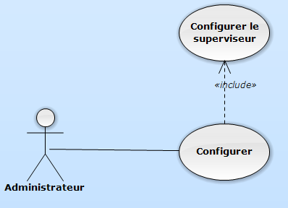

L’administrateur doit pouvoir configurer le superviseur ainsi que chaque site de collecte distant.

Un site de collecte distant est identifié par un nom, une adresse IP et un numéro de port.

Tâches effectuées:
-Création du fichier de configuration du superviseur à l'aide de l'éditeur d'interface graphique Qt Designer.
-Recherche de solutions pour lire et sauvegarder les fichiers de configuration sur l'ordinateur.
-Enregistrement des données avec QSettings.

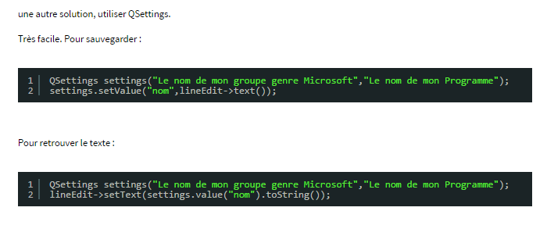

Solutions :

XML : Faciliter l’échange des données entre le machines et les utilisateurs.
Source : https://openclassrooms.com/courses/structurez-vos-donnees-avec-xml/qu-est-ce-que-le-xml

